**ETIKA PROFESI**

**Ujian Akhir Semester**

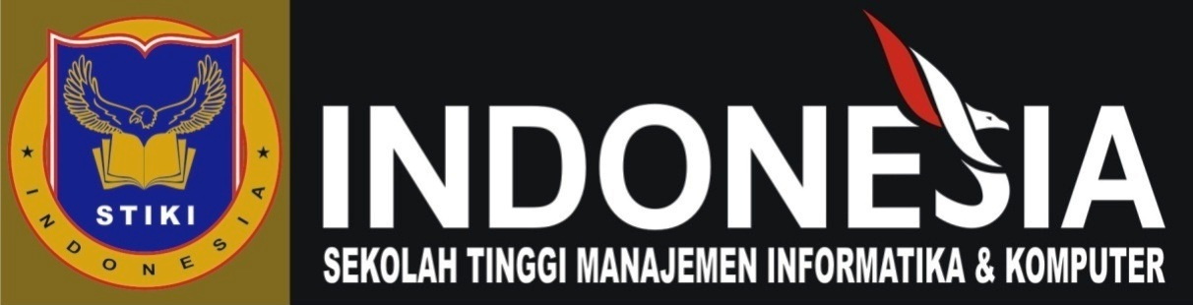

Nama : I Wayan Arya Pratama Putra

NIM : 18101020

Kelas : DB

**PROGRAM STUDI TEKNIK INFORMATIKA**

**STMIK STIKOM INDONESIA**

1. Pengertian dari etika, prilaku etika, professional dan etika profesi adalah:
   1. Etika adalah ilmu yang membahas mengenai bagaimana seseorang harus bertingkah laku dalam keseharian dan bermasyarakat,
   2. Prilaku Etika adalah bagaimana prilaku kita yang sesuai dengan norma dan juga ilmu mengenai tingkah laku.
   3. Professional adalah seseorang yang memiliki disiplin ilmu dan juga keahlian khusus atau ahli pada suatu bidang pekerjaan
   4. Etika Profesi adalah sikap kita dalam menjalankan profesi.
2. Kaitan antara UUITE dan Lisensi adalah lisensi atau hak cipta, khususnya ada di indonesia di adalah lisensi atau hak cipta melindungi suatu karya digital atau karya intelektual dimana UU ITE juga melindungi hak cipta dan juga lisensi dari suatu karya digital. Hal ini dimuat dan ditegaskan pada pasal 25 UU ITE yang berbunyi “ informasi Elektronik dan/atau Dokumen Elektronik yang disusun menjadi karya intelektual, situs internet, dan karya intelektual yang ada di dalamnya dilindungi sebagai Hak Kekayaan Intelektual berdasarkan ketentuan Peraturan Perundang-undangan”, dan juga pasal 27 ayat 1 UU ITE.
3. Berikut adalah isu-isu pokok etika komputer:
   1. Kejahatan Komputer

Merupakan kejahatan yang bisa timbul karena penyalah gunaan komputer secara illegal.

* 1. Cyber Ethics

Merupakan etika dalam berkomunikasi dengan menggunakan internet.

* 1. E-commerce

Sistem perdagangan jenis baru, dengan menggunakan internet atau bersifat virtual

* 1. Pelanggaran Hak Atas Kekayaan Intelektual

Pembajakan terhadap hasil karya ataupun hak milik orang lain.

* 1. Tanggung jawab profesi

Kode etik yang diterapkan untuk menyangkut bagaimana tanggung jawab profesi pada bidang komputer.

1. Kaitan antara profesi dengan profesionalisme adalah profesi merupakan pekerjaan yang membutuhkan suatu disiplin khusus untuk mengerjakannya dan tidak semua bisa mengerjakan suatu profesi, sedangkan untuk mengerjakannya dibutuhkan seseorang yang profesional yang memiliki sikap profesionalisme atau tanggung jawab yang tinggi untuk mengerjakan profesi yang ia naungi. Contoh bentuk profesionalisme dalam dunia teknologi informasi adalah bagaimana seorang programmer mampu menyelesaikan deadline dan juga fitur yang di inginkan oleh pelanggan.